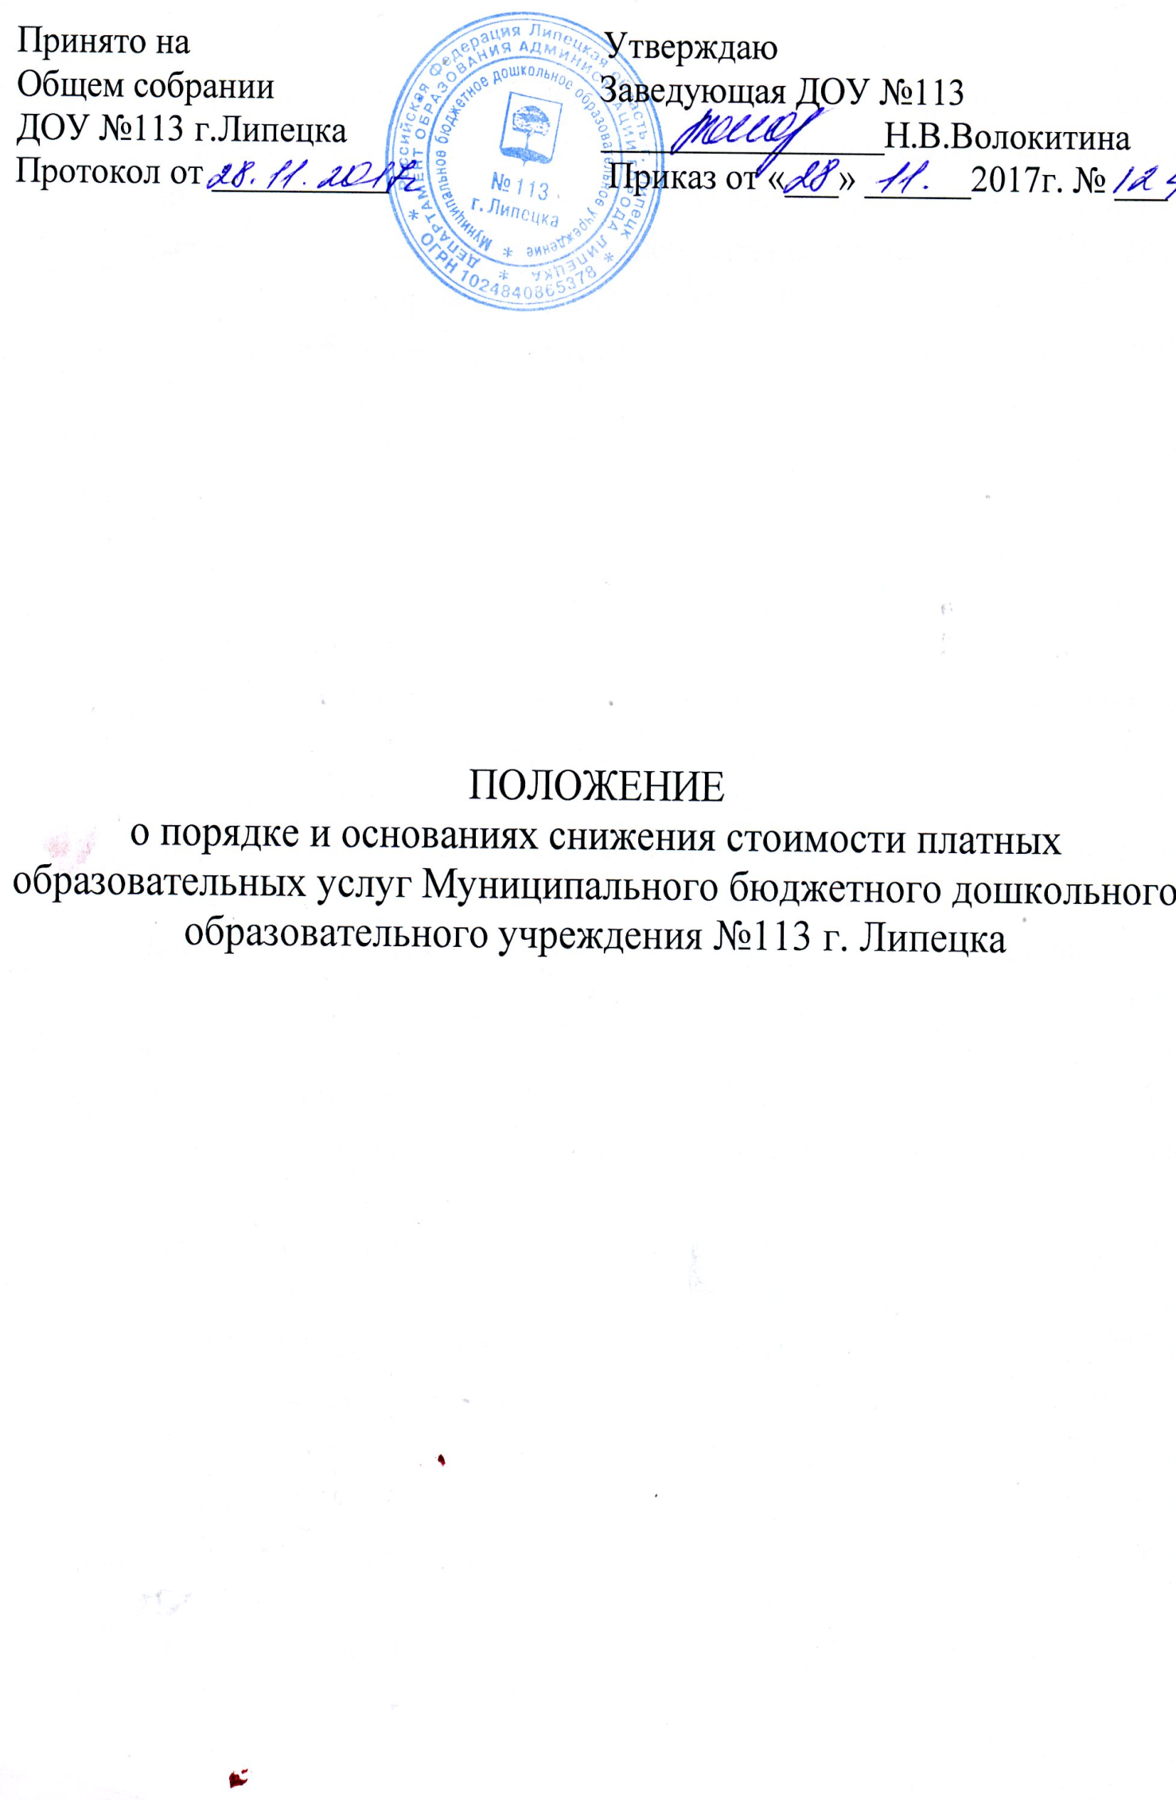
- Общие положения
  - Настоящее Положение о порядке и основаниях снижения стоимости платных образовательных услуг Муниципального бюджетного дошкольного образовательного учреждения №113 г.Липецка разработано в соответствии с Федеральным законом от 29.12.2012 №273-ФЗ «Об образовании в Российской Федерации» и постановлением правительства РФ от 15.08.2013 №706 «Об утверждении правил оказания платных образовательных услуг».
  - Настоящее Положение согласовано на педагогическом совете ДОУ №113 г.Липецка от 29.11.2017 №2.
  - Настоящее Положение регулирует отношения, связанные со снижением стоимости платных образовательных услуг по договорам об оказании платных образовательных услуг, заключенных с Муниципальным бюджетным дошкольным образовательным учреждением №113 г.Липецка (далее ДОУ №113).
  - ДОУ №113 вправе снизить стоимость платных образовательных услуг по договору об оказании платных образовательных услуг с учетом покрытия недостающей стоимости платных образовательных услуг за счет собственных средств, в том числе средств, полученных от приносящей доход деятельности, добровольных пожертвований и целевых взносов физических и (или) юридических лиц. Основания и порядок снижения стоимости платных образовательных услуг устанавливаются настоящим Положением.
  - Для целей настоящего Положения в дальнейшем используются следующие понятия:
    - Договор-договор об оказании платных образовательных услуг, заключенный с учащимися, родителями (законными представителями) несовершеннолетнего учащегося.
    - Обучающийся – лицо, осваивающее дополнительные платные общеобразовательные программы дошкольного образования, в отношении которого в ДОУ №113 г.Липецка издан распорядительный акт о приеме на обучение, изданию которого предшествовало заключение договора.
- Основания снижения стоимости платных образовательных услуг по договору об оказании платных образовательных услуг.
  - Стоимость платных образовательных услуг по договору с родителями (законными представителями) несовершеннолетнего для обучающегося, снижается до 50% от стоимости, предусмотренной указанным договором для следующих категорий воспитанников:
- дети из многодетных семей;
-дети-инвалиды;
- дети сотрудников ДОУ 3113 г.Липецка.
2.2. В целях подтверждения категории, указанной в п. 2.1. Положения, для которой предусмотрено снижение стоимости платных образовательных услуг, родителями (законными представителями) несовершеннолетнего обучающегося, предоставляются следующие документы:
- дети из многодетных семей:
а) заявление родителей (законных представителей);
б) копия удостоверения о многодетной семье;
в) копии свидетельств о рождении ребёнка.
- дети-инвалиды:
а) заявление родителей (законных представителей);
б) копия справки об инвалидности;
в) копии свидетельств о рождении ребёнка.
- дети сотрудников ДОУ №113 г.Липецка:
а) заявление родителей (законных представителей), являющихся сотрудниками ДОУ №113 г.Липецка;
б) справка с места работы.
3. Порядок снижения стоимости платных образовательных услуг:
3.1. Ответственный за организацию предоставления платных образовательных услуг разрабатывает и вносит на рассмотрение заведующей ДОУ №113 г.Липецка проект перечня лиц, по заключенным с которыми договорам стоимость образовательных услуг снижается по основаниям, предусмотренным настоящим Положением.
3.2. Заведующая ДОУ №113 г.Липецка по результатам рассмотрения проекта, указанного в пункте 3.1. настоящего Положения, издает приказ об утверждении перечня лиц, по заключенным с которыми договорам снижается стоимость образовательных услуг (с указанием оснований и части стоимости платных образовательных услуг, на которую указанная стоимость снижается согласно настоящему Положению).
3.3. Приказ доводится до сведения родителей воспитанника и лица, по договору с которым стоимость платных образовательных услуг снижается, иных лиц, если это установлено законом.
3.4. Приказы о снижении стоимости платных образовательных услуг подлежат отмене заведующей ДОУ полностью или частично (либо в них вносятся изменения), в случае если:
- в них содержатся недостоверные сведения о лицах, по договору с которыми стоимость платных образовательных услуг снижается;
- применительно к лицам, по договору с которыми стоимость платных образовательных услуг была снижена, утрачены основания снижения стоимости платных образовательных услуг.

